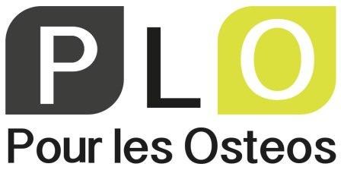
PROTECTION JURIDIQUE PRO « PLO » Fiche produit 2020/2021*
DUBUT ASSURANCES PJ PRO PLO Fiche Produit 0920 - Document non contractuel © Arnaud F. DUBUT
Garanties |  | Domaines | Délais de  carence | Nombre d’interventions | Seuils  d’intervention | Prise en charge  financière
Une  question ? | Information juridique  par téléphone | Droit du travail  Locaux professionnels  Fournisseurs  Clients  ... | Non | Illimité | Non | -
Un  Litige ? | Conseil juridique  Intervention  auprès de la partie adverse  Recherche  d’une solution amiable | Tous les domaines du droit :  Litiges avec les salariés  Locaux professionnels  Fournisseurs  Garde à vue  Contrôle URSSAF Redressement fiscal  ... | Non | Illimité | 400 € ttc | 20 000 € ttc  par litige¹
Un  Procès ? | Mise en œuvre  de l’action judiciaire  avec l’avocat  choisi par le client  Suivi de l’affaire  jusqu’à l’exécution  des décisions rendues
1 Voir Conditions Générales PJ PRO PLO

PROTECTION JURIDIQUE PRO « PLO » en pratique

Locaux professionnels Votre local a été endommagé lors des travaux de réfection de l’entreprise voisine.
L’installation électrique de votre nouveau local étant hors normes, vous ne pouvez pas utiliser vos machines.

Fournisseurs Un de vos fournisseurs vous a livré du matériel non conforme à votre demande.
Le matériel que vous avez expédié à un client a été détérioré par le transporteur.

Fiscalité L’administration fiscale vous notifie un redressement fiscal.

Litiges avec les salariés Un de vos salariés refuse la modification d’une clause de son contrat de travail.
Vous recevez une convocation au Conseil de prud’hommes suite au licenciement d’un de vos salariés.

(*) Offre soumise à conditions et uniquement commercialisée par le courtier ARNAUD DUBUT (ww.dubut-assurances.com). Conditions 2020/2021 (Pour la période du 1er Octobre 2020 au 30 Septembre 2021).

JURIDICA S.A. au capital de 14 627 854,68 € - 572 079 150 - R.C.S. Versailles
Siège social : 1 place Victorien Sardou 78160 Marly-le-Roi.
Entreprise régie par le Code des assurances
Arnaud DUBUT, inscrit à l'ORIAS sous le n° 07 012 772.
Siège Social : 2 rue Augereau, 75007 Paris.
Garantie financière et assurance responsabilité civile professionnelle conformes aux articles L 512-7 et L 512-6 du Code des Assurances

